КОММЕРЧЕСКОЕ ПРЕДЛОЖЕНИЕ НА ПРОМЫВКУ ОБОРУДОВАНИЯ И ОБРАБОТКУ ВЫМЕНИ ОТ НЕМЕЦКОГО КОНЦЕРНА GEA

МЫ ГАРАНТИРУЕМ
- Отличное качество промывки и повышение качества молока при переходе на наши моющие средства абсолютно с любого аналога

- Никакого перерасхода!Наши моющие средства отлично работают при заявленной концентрации 0,4%

- Снижение количества маститных голов при использовании йодовой обработки серии LuxDip

- Легкую и качественную очистку вымени перед доением при использовании пенки OxyCidePre.

- Бесплатную доставку до вашего хозяйства

- Приятные скидки,индивидуальный подход к каждому клиенту

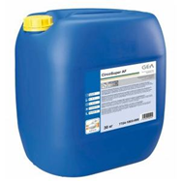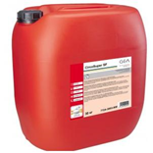

Щелочное моющее средство CircoSuper АFM, 35 кг (канистра)

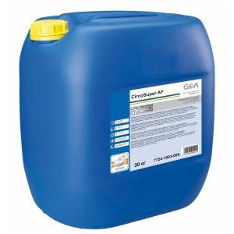ЦЕНА = 3200р (91р/кг)

Канистра: 35 кг. Активное вещество: NaOH (едкий натр), NaClO (гидрохлорид натрия)

Указания по применению
дозировка: 0,4 % Vol. = 40 мл/10л Другими словами – на 100 литров при промывке нужно всего 400 грамм,все моющие других производителей,кроме Делаваль моют только при концентрации 1,5 кг на 100 л.В этом легко убедиться с помощью минилаборатории Hi-Chek и люмитестера.Вызывайте консультанта!

Цены включают доставку до хозяйства. А также постоянное сопровождение -анализ качества промывки на ферме.
Стоимость одной промывки на 100 л составляет 36,57 руб

НЕМЕЦКОЕ КАЧЕСТВО – НО САМАЯ НИЗКАЯ ЦЕНА ПРОМЫВКИ НА РЫНКЕ!!!

Кислотное моющее средство CircoSuper SFM, 35 кг (канистра)
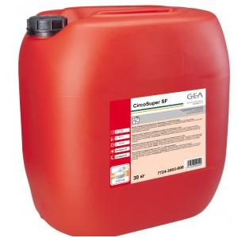
ЦЕНА:3600р
Информация: Активное вещество: ортофосфорная и азотная кислоты
Канистра: 35 кг.

Указания по применению:
Исходя из анализа вашей воды
Летняя дозировка для вас: 0,4 % Vol.(зимой 0,5%) = 40 мл/10л.Другими словами – на 100 литров при промывке нужно всего 400 грамм,все моющие других производителей,кроме Делаваль моют только при концентрации1,2- 1,5 кг на 100 л.В этом легко убедиться с помощью минилаборатории Hi-Chek и люмитестера.Вызывайте консультанта!

Цены включают доставку до хозяйства. А также постоянное сопровождение -анализ качества промывки на ферме.
Стоимость одной промывки на 100 л составляет 41,14 руб

НЕМЕЦКОЕ КАЧЕСТВО – НО САМАЯ НИЗКАЯ ЦЕНА ПРОМЫВКИ НА РЫНКЕ!!!

СРЕДСТВА ДЛЯ ОБРАБОТКИ СОСКОВ ВЫМЕНИ ДО ДОЕНИЯ
OxyCidePre– готовое к применению средство для обработки сосков вымени перед доением в виде пены с активными пероксидами. Благодаря своему составу, данный продукт гарантирует оптимальную подготовку сосков к доению, быстро и эффективно очищает кожу соска от грязи, оставляя ее мягкой и гладкой.
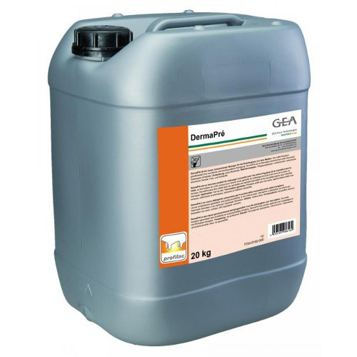ЦЕНА =3300р с ндс
Стоимость 1 обработки = 24 копейки (данные взяты опытным путем в ЗАО Калининское)

СРЕДСТВА ДЛЯ ОБРАБОТКИ СОСКОВ ВЫМЕНИ ПОСЛЕ ДОЕНИЯ LuxDip 25
LuxDip25 – готовое к применению средство для обработки сосков вымени после доения с эффективным действием против патогенных микроорганизмов. Обладает смягчающими и увлажняющими свойствами. Специальная формула обеспечивает надежную защиту от агрессивного воздействия окружающей среды. LuxDip 25 не стекает с сосков, что делает его выгодным в использовании средством
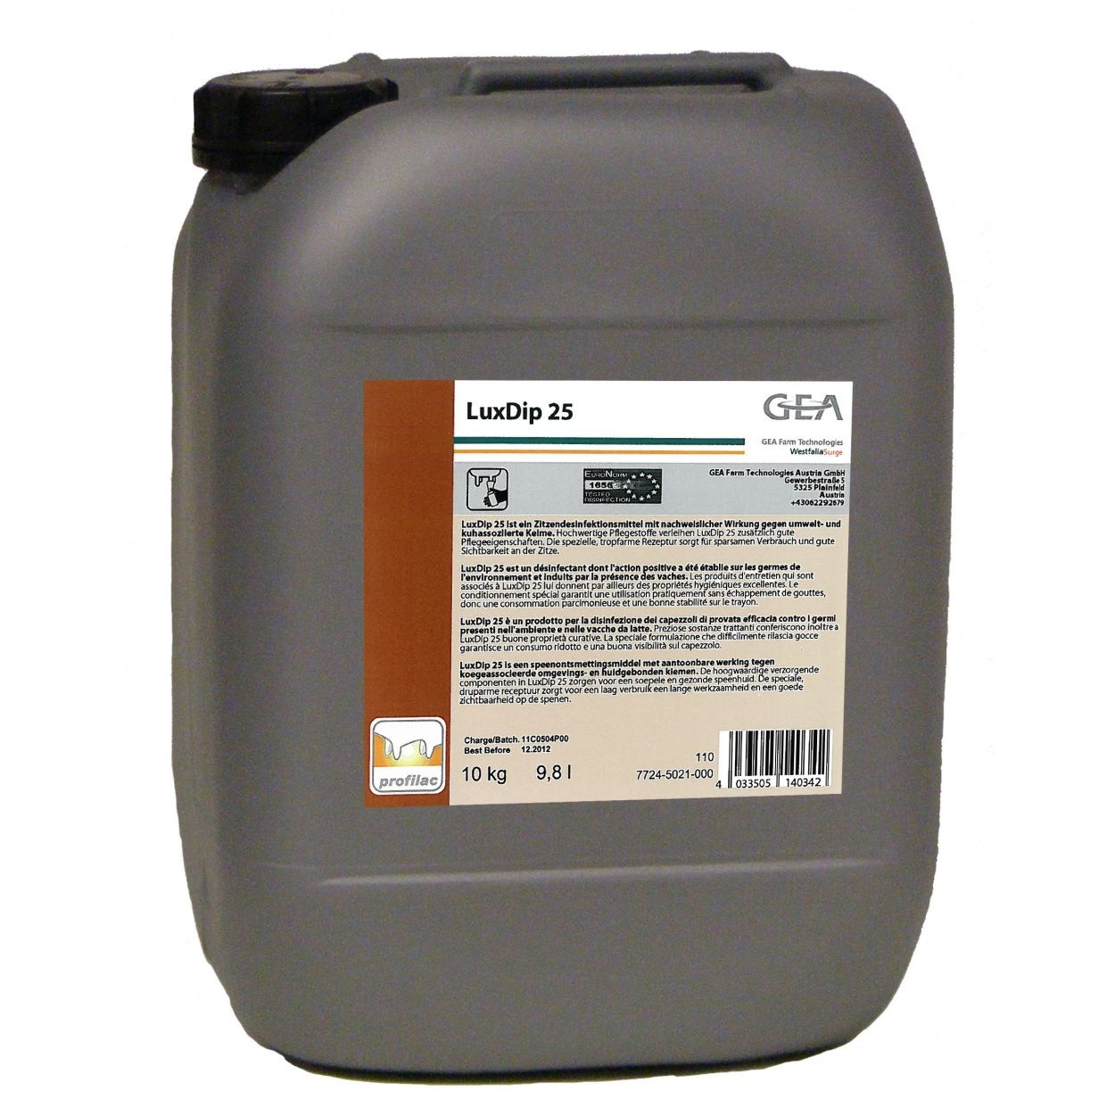Цена=3300р с ндс
Стоимость 1 обработки = 42 копейки (данные взяты опытным путем в ЗАО Калининское)

